一个祝福，断送20年青春

屈颖妍 [有理儿有面](javascript:void(0);)

**有理儿有面**

微信号 youli-youmian

功能介绍 你说是不是

2021-07-06[原文](https://mp.weixin.qq.com/s?__biz=Mzg3MjEyMTYyNg==&mid=2247535222&idx=2&sn=7906bf1e62ed81ba0a8639ee3f724575&chksm=cef61e03f9819715a9a683525cf99757e59a7b4539cfe5b5ad09a242f900d297e0bb03f3911e&scene=27#wechat_redirect&cpage=32) 发表于

收录于合集





**全文共964字，图片1张，预计阅读时间为3分钟。**

**文章发于“有理儿有面”（youli-youmian），欢迎大家在朋友圈和微信群转发。**

**公众号及其他平台转载请在后台留言。**



▼

本文作者：香港资深媒体人 屈颖妍

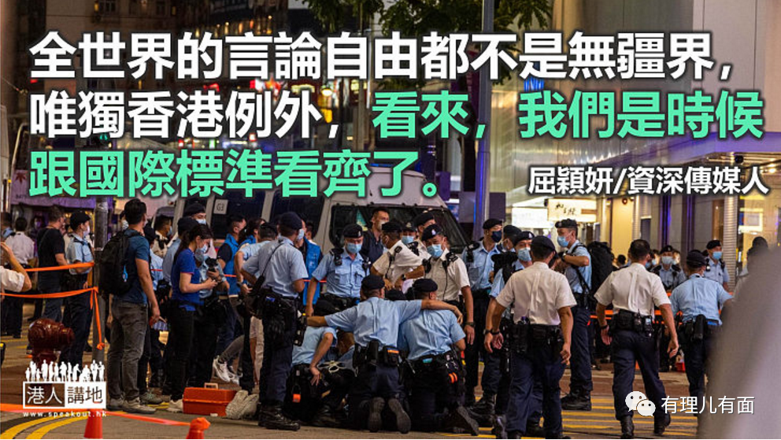

网上流传一段视频，内容是一名黑衣恶男，在日前铜锣湾恐袭事件发生地摆下白花，被警察查问的情景，他大声夹恶地责问警员说：“你们警察死人都在地下摆花啦，不然摆天台呀？车祸路祭死人都是那么摆，为什么我不能摆？”

那要问问此恶男：纽约世贸遗址都死了很多人，如果你在那里献花给拉登及他的死士，你猜会发生什么事？

一个恐怖分子杀人不遂愤而畏罪自杀，这种人值得大家供奉拜祭？网上片段所见，甚至有不少父母带同孩子前往献花，公开歌颂及怀缅恐怖主义行为。

我想告诉这些失智的人，如果在美国，他们已被视为潜在恐怖分子，所以我建议警方也要用国际标准，把献花者登记身份拍照存档，以防万一。

不是说笑，支持恐怖分子会被判罪的例子在西方并不罕见。美国俄亥俄州就曾有一名24岁男子麦可尼尔（Terrence J. McNeil），因在社群网络平台Tumblr贴出支持恐怖组织伊斯兰国的言论，在2017年被法院重判20年监禁。

或者先告诉大家，到底这个麦可尼尔在网上做了些什么，要被判20年重刑？

据报道，麦可尼尔2015年8月在他一篇网上博客文章中，写下“快乐9 11！！！！”并张贴一张草莓蛋糕照片，再加拉登的照片和一支悼念蜡烛。之后，他又转发了数名美国军人的照片、姓名、地址等，就像香港的“老豆搵仔”一类起底网站所做一样。

麦可尼尔完全没有行动，他只是转发、只是庆祝、只是悼念，连行去世贸遗址献束花的机会都没有。他只是给拉登一个祝福，就断送了20年青春。

这就是美式言论自由，香港人，你们天天在网上、在地上做的事，在美国的代价，原来是20年监禁。

刺警恐袭发生后，网上有人怜惜“义士”、有人鼓动复仇，我奇怪，为什么这种仇恨言论、这种对恐怖行为的歌颂，竟然可以继续肆无忌惮地发表、转传，全世界没有一个地方的言论自由、行动自由可以去到这地步，公开支持恐怖袭击，仍然可以安然无恙，我们的法律，是不是太善良了点？

2018年，法国和德国于欧盟议会提出《防止网络散播恐怖主义内容审查草案》（Anti-Terrorism Censorship Regulation），规定网站内容若被警方视为“恐怖主义”，即使没法官授权，网站必须于1 小时内删帖，否则将处以网站收入4% 的罚款。

德国更早有管制仇恨性言论的主张，公开支持纳粹、支持种族仇恨，在德国刑法下是会被定罪的。加拿大也禁止公开发表煽动对特定族群的仇恨言论，法例明言：“宣传仇恨并不是言论自由”。

是的，全世界的言论自由都不是无疆界，唯独香港例外，看来，我们是时候跟国际标准看齐了。

本文转自港人讲地

### 精选留言

用户设置不下载评论